

**Rapport annuel - 2016**

**Projet DynAfFor**

**Avril 2017**



E. Forni(1), K. Dainou(2,3), S. Gourlet-Fleury(1), S. Bauwens(3) , C. Douh(2,3), A. Donkpegan(3), Q. Evrard (3), A. Fayolle(3), V. Freycon(1), F. Houngbegnon(3), F. Kleinschroth(1), G. J. Loubota(3,4), G. Ligot(3,), F. Monthe(5), J. Morin-Rivat(3,6), R. NdondaMakemba(7),D.Y. Ouédraogo (3),V. Rossi(1), D. Zebaze D(8), C. Bracke(2), JL. Doucet(2,3)



Logo828x160px.png



(1) Cirad, Campus International de Baillarguet, TA C/DIR-B, 34398 Montpellier cedex 5, France

(2) Nature+ asbl, Winstar Park, 62 Rue Provinciale, 1301 Wavre, Belgique

(3) Université de Liège, Gembloux Agro-Bio Tech, 2 Passage des Déportés 5030 Gembloux, Belgique

(4) Universtité Marien Ngouabi, BP 69 Brazzaville, République du Congo

(5) Université Libre de Bruxelles, Avenue Franklin Roosevelt 50, 1050 Bruxelles

(6) Musée Royal de l’Afrique Centrale, 13 Leuvenstesteenweg 3080 Tervuren, Belgique

(7) INSAB, USTM, BP 901 Masuku- Franceville

(8) Université de Yaoundé I, Faculté des Sciences, B.P. : 816 Yaoundé, Cameroun

# Introduction

DynAfFor[1] est un projet d’une durée de cinq ans, initié en 2013, qui s’inscrit dans le cadre général de la conservation de la biodiversité des forêts d’Afrique centrale. Il associe organismes de recherche, administrations forestières, exploitants forestiers et organisations régionale et internationale. Financé par le Fonds Français pour l’Environnement Mondial (FFEM) et l'Agence Française de Développement (AFD), il est actif dans cinq pays membres de la COMIFAC (Cameroun, Gabon, République Démocratique du Congo (RDC), République Centrafricaine (RCA) et République du Congo). Le maître d’ouvrage du projet est l'ATIBT, laquelle est associée à la COMIFAC et les maîtres d’œuvre sont le CIRAD, Gembloux Agro-Bio Tech (Université de Liège) et Nature+. Ces trois institutions sont chargées d’encadrer et de mettre en œuvre les activités du projet en collaboration avec les sociétés forestières partenaires.

DynAfFor a trois objectifs généraux :

* **Améliorer les connaissances scientifiques et techniques sur la dynamique des forêts.** Le projet quantifiera les effets de l’environnement, de l’exploitation forestière et de l’interaction entre environnement et exploitation forestière sur : 1) les processus de croissance, de mortalité et de recrutement ; 2) le stockage de carbone.
* **Améliorer les outils d'aide à la décision en matière d'aménagement forestier**. Le projet constituera, en particulier, un réseau de sites de suivi et une base de données permettant de fournir des données synthétiques utiles aux décideurs. Il développera des outils appropriables par toutes les parties prenantes de la gestion forestière.
* **Mobiliser les acteurs pour améliorer les pratiques d’aménagement.** Le projet structurera un réseau d’acteurs engagés dans l’amélioration des pratiques, fournira une aide à l’utilisation des outils élaborés pour raisonner de nouvelles règles d’aménagement et diffusera largement les résultats obtenus au moyen d’ateliers, de conférences et de documents de tous types.

Le projet repose sur la mise en place et le suivi de deux types de dispositifs permanents :

(1) Des sentiers de suivi d'un certain nombre d'espèces d’intérêt prioritaire pour les entreprises forestières. Six sites principaux sont dédiés à ces sentiers. Ils sont localisés dans les concessions de trois sociétés forestières au Cameroun (Pallisco, SFID-Mbang, SFID-Djoum, Wijma-Mamfe et Wijma-Ma’an) et d’une société forestière au Gabon (Precious Woods Gabon CEB – Bambidie). Certains dispositifs sont déjà suivis depuis plusieurs années, tandis que d'autres ont été implantés dans le cadre du projet. Une synthèse des travaux réalisés en 2016 sur ces six sites est présentée dans le chapitre 2.

(2) Des dispositifs plus complets installés en République du Congo sur deux sites distincts correspondant à deux substrats géologiques très différents. Ils viennent renforcer les deux dispositifs déjà existants en RCA et en RDC. Chaque site est constitué de deux blocs de 400 ha. Dans chaque bloc, deux parcelles en plein de 9 ha sont installées pour recueillir des données sur la structure du peuplement, la biomasse et le stock de carbone, ainsi que la composition floristique. Ces parcelles sont complétées par des sentiers de suivi des essences d’intérêt prioritaire, permettant de rassembler un effectif d’arbres plus élevé que dans les parcelles. Dans chacun des deux sites, un des deux blocs restera non exploité (bloc témoin), alors que l’autre sera exploité en cours de projet (Picard & Gourlet-Fleury, 2008). Le chapitre 3 du présent rapport est principalement consacré à la description des activités liées à l’installation de ces sites et aux premiers résultats obtenus. Le chapitre 4 en présente quelques caractéristiques environnementales. Les travaux de recherche développés dans le cadre du projet sont exposés aux chapitres 5 et la synthèse des activités administratives et financières au chapitre 6. Enfin les perspectives pour l’année 2017 sont présentées au chapitre 7.

Le site du projet est fonctionnel depuis le mois de septembre 2014 à l’adresse <http://www.dynaffor.org/>

# Installation des dispositifs complets en République du Congo

## Synthèse des travaux réalisés

L’année 2016 a vu la fin de l’installation des deux dispositifs complets du Nord-Congo. En fin d’année, chez CIB-Olam, (i) les deux blocs de 400 ha sont intégralement inventoriés,(ii) les quatre parcelles de 9 ha contenus dans les blocs sont installées et les arbres équipés (Tableau 2),(iii) les « sentiers » de suivi de 27 espèces sont installés dans les bloc Ouest et Est (Tableau 3et ). De même, à Mokabi, (i) les deux blocs de 400 ha sont intégralement inventoriés,(ii) les quatre parcelles de 9 ha contenus dans les blocs sont installées et les arbres équipés (),(iii) les « sentiers » de suivi de 17 espèces commerciales sont installés dans les blocs Nord et Sud (et ).

Tableau 2 : Caractéristiques des parcelles des dispositifs de Loundoungou et de Mokabi (Nord-Congo)



Tableau 3 : Caractéristiques des sentiers des dispositifs de Loundoungou et Mokabi (Nord-Congo)



Tableau 4 : Espèces prises en compte dans les sentiers. (fond blanc : seulement à Loundoungou ; fond rose : seulement à Mokabi ; fond vert : communes aux 2 sites)



L’inventaire To a été effectué sur toutes les parcelles des 2 sites en juillet-août 2016.

## Expertise botanique sur les parcelles permanentes des sites de CIB-Olam et Mokabi

Jean-François Gillet, consultant en foresterie tropicale (société Nature Forest Environnement (NFE)) a réalisé, entre février et mai 2016, une expertise botanique de vérification des parcelles permanentes en plein de 9 hectares chacune sur les deux sites d’étude localisés au Nord-Congo (Mokabi et Loundoungou). Elle a été organisée en deux missions distinctes totalisant 28 jours de campement en forêt avec les équipes de terrain de chaque société.

Pour rappel, deux parcelles ont été installées dans chaque bloc de 400 ha, soit un total de 72 ha pour les deux sites comprenant chacun un couple de bloc (témoin et exploité). Tous les arbres de diamètre supérieur ou égal à 10 cm ont été marqués pour la mesure de la croissance, numérotés et identifiés. Diverses observations ont également été récoltées, elles concernent essentiellement l’état de l’arbre : tronc non circulaire à la hauteur de mesure, arbre étêté, tombé, mourant ou mort, …

Le taux de vérification par J.F. Gillet a dépassé les 95 % pour les deux sites avec un effectif total de plus de 28.000 arbres. Les arbres à identification problématique ont été particulièrement revus (tranche, feuille) et un échantillon botanique a été prélevé. Le rythme de travail était de 2 à 3 ha contrôlés par jour à Mokabi, et de 3 à 4 ha à Loundoungou. Dix-huit échantillons botaniques ont été collectés pour les deux sites et ont ensuite été déposés à l’herbarium de l’aménagement de la société CIB à Pokola.

Les deux bases de données correspondantes ont été mises à jour et harmonisées, aussi bien pour l’actualisation du nom scientifique que pour la collecte des observations. Outre la notification des erreurs d’encodage remarquées, des précisions relatives à l’état ou à l’environnement de l’arbre ont été apportées, comme les arbres morts récemment ou ceux situés sur une grande termitière. De tels renseignements fourniront à terme des données sur le taux de mortalité et sur l’action des termites (richesse du sol) en lien avec la croissance des arbres. Des modifications à apporter sur le terrain pour rectifier notamment des erreurs de numérotation des arbres ont également été fournies.

### Développement d’un modèle de simulation de la dynamique forestière et de son interface

Le moteur du logiciel ayant été développé avec le langage R en 2015, les activités de 2016 ont consisté d’une part à développer une interface graphique pour utilisateurs non familiers de R et d’autre part à mener une étude théorique pour lever certaines limitations du logiciel. Dans le cadre de la réalisation de ces deux activités, deux étudiants de 5ème année de l’école nationale supérieure polytechnique de Yaoundé ont conduit leurs stages de fin d’étude sous la supervision de V. Rossi (CIRAD).

#### Développement de l’interface graphique du logiciel DafSim :

L’interface du logiciel DafSim a été développée à partir du package Shiny qui permet de relier le langage R à un navigateur internet (Explorer, Firefox,…). Ce choix a été fait afin de permettre la possibilité d’une utilisation à distance via internet. L’installation du logiciel se fait de façon classique par le biais d’un fichier exécutable « DafSim.exe ». Une fois installé, l’utilisateur peut lancer le logiciel DafSim, le navigateur Internet Explorer s’ouvre sur une page permettant l’utilisation du logiciel ().

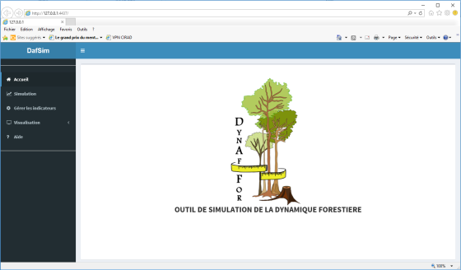

Figure21 : Page d’accueil du logiciel DafSim

Les différentes fonctionnalités du logiciel sont accessibles sur le bandeau à gauche de la page. Par exemple, le champ « Simulation » permet de définir les paramètres de la dynamique forestière, les paramètres de l’exploitation et les paramètres de la simulation. Une fois que les paramètres sont déterminés, l’utilisateur peut lancer la simulation. La durée de la simulation est variable selon le choix des paramètres et la puissance de l’ordinateur ().

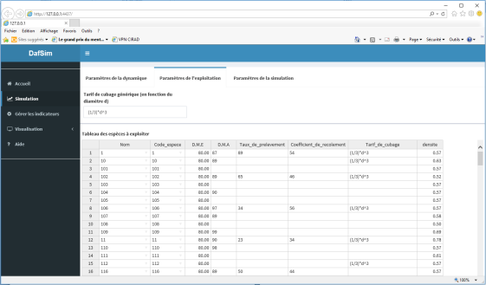

Figure22 : Paramétrage d’une simulation avec le logiciel DafSim

Une fois la simulation réalisée, il est possible de visualiser l’évolution d’indicateurs de la structure du peuplement, avec leurs intervalles de confiances. Par exemple, il est possible de visualiser l’évolution du stock, de la biomasse, de la surface terrière, etc … pour les espèces et les classes de diamètres choisies par l’utilisateur ().

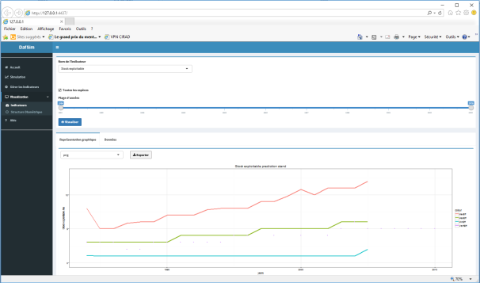

Figure23 : Résultats d’une simulation avec le logiciel DafSim

Tous les graphiques produits et les données sous-jacentes sont facilement exportables aux formats usuels.

#### Perspectives pour 2017 : amélioration des fonctionnalités de DafSim :

Le principe du modèle de dynamique forestière, DafMod, mis en œuvre dans le logiciel DafSim est de regrouper les espèces au comportement similaire et de calibrer les paramètres des processus de recrutement, de croissance et de mortalité pour chacun de ces groupes. Le regroupement et le paramétrage se font de manière automatique. Ainsi le logiciel DafSim peut facilement être paramétré à partir d’autres données d’inventaires de parcelles permanentes. Cependant, il était nécessaire que les inventaires soient réalisés à une périodicité régulière, par exemple tous les ans ou tous les deux ans. Cette limitation est contraignante car dans la pratique les inventaires ne sont pas souvent réalisés de façon régulière, pour des raisons variées. Des techniques ad-hoc, comme la suppression de certains inventaires ou la reconstitution de données intermédiaires peuvent être utilisées pour contourner cette limitation. Mais ces techniques ne sont pas satisfaisantes car elles font perdre de l’information ou rajoutent de l’incertitude.

Ainsi, nous avons développé un algorithme de classification non supervisé à base de l’algorithme EM (Expectation- Maximization) valable avec des données d’inventaires forestiers récoltées à des intervalles de temps irréguliers. Cet algorithme a été écrit dans le langage R et validé sur des simulations. La prochaine étape est d’en faire une extension du logiciel DafSim, pour que les utilisateurs non familiers de R, puissent facilement recalibrer DafSim à partir de nouvelles données d’inventaire.

1. Structure et dynamique des forêts d’Afrique centrale : vers des règles d’exploitation du bois intégrant le fonctionnement écologique des populations d’arbres et la variabilité des conditions environnementales.